前沿共生第六阶段：Thurber 数据集前瞻验收
  - 预测区极点、最低数值可识别性与五折验收
2026-11-08

目录

日期：2026-11-09
文档性质：在新公开数据集上冻结协议后执行的计算检验；不是独立物理实验或外部预注册。

1. 为什么使用 Thurber
第五阶段从 Hahn1 第 1 折发现：低温留出区的分母极点可以使训练收敛的模型在外推时失效。为避免只在原失败折上解释自己，本阶段选择 NIST Thurber 数据集。它同样使用七参数 cubic/cubic 有理模型，但来自不同的半导体电子迁移率研究，包含 37 个观测；响应为电子迁移率，预测变量为密度自然对数。NIST Thurber 数据集、NIST 原始数据
模型保持为
$$y=\frac{b_{1}+b_{2}x+b_{3}x^{2}+b_{4}x^{3}}{1+b_{5}x+b_{6}x^{2}+b_{7}x^{3}}+e。$$
在任何 Thurber 拟合前，validation/thurber-prospective-gate-protocol.json 已冻结原始数据 SHA-256、NIST 两组起点、五组连续区间留出、三次多项式基线、预测区检查和验收规则。没有借用 Hahn1 的失败参数，也没有根据 Thurber 结果修改起点、模型、切片或阈值。
项目 | 冻结规则 | 边界
五折留出 | 不同 $x$ 排序后分为五个连续组，相同 $x$ 不跨训练与测试 | 覆盖 37 个观测，每点只评估一次
拟合与基线 | NIST 两组起点；三次多项式只使用其他四组 | 不用当前测试组选参数或模型
认证复现 | 全数据拟合仅对照 NIST 认证值 | 不作为任何留出证据

2. 预测区与最低数值可识别性门
分母写为
$$D(x)=1+b_{5}x+b_{6}x^{2}+b_{7}x^{3}。$$
预测区门要求：留出闭区间内没有数值实根；1001 个等距网格点上没有分母符号变化、零值或非有限值；留出观测上的预测和分母均有限且分母非零。这是指定区间内的数值可接受性检查，不是区间外的精确代数证明。
最低数值可识别性门要求训练雅可比数值秩为 7，并且局部线性化标准差有限且为正。列归一化条件数和最大参数相关绝对值只报告，不设置事后淘汰阈值。数值满秩不证明全局结构可识别性或参数物理内生。
一折获得 gated_limited_support 的充要条件是：预测区可接受、最低数值可识别性通过，且模型留出 RMSE 不高于三次多项式基线。任何一门失败都保留为失败。

3. 全数据已知答案复核
NIST 认证参数与残差标准差来自官方认证页和原始文件。NIST Thurber 认证值
指标 | 本地复算 | 认证对照或误差 | 解释
最大参数相对误差 | $2.969555×{10}^{−5}$ | 冻结容差 ${10}^{−4}$ | 通过已知答案实现检查
残差标准差 | 13.7146008045 | 相对误差 $1.495482×{10}^{−9}$ | 与 NIST 认证值一致
残差平方和 | 5642.7082568119 | NIST 5642.7082397 | 仅为全数据复核
认证复现成功说明方程和优化实现可以重建公开答案，但它不说明任何留出折安全，也不构成新的电子迁移率实验。

4. 五折结果：四个通过，一个明确失败
折次 | 模型 RMSE | 三次基线 RMSE | 留出区实根数 | 数值秩 | 条件数 | 验收结果
1 | 1208.198627 | 182.447102 | 1 | 7 | 1264.649613 | 失败：预测区与基线门均未通过
2 | 33.923403 | 180.302672 | 0 | 7 | 1741.976694 | 有限支持
3 | 23.385760 | 114.130643 | 0 | 7 | 652.533018 | 有限支持
4 | 11.022083 | 72.811037 | 0 | 7 | 523.143592 | 有限支持
5 | 57.087083 | 834.212407 | 0 | 7 | 563.764329 | 有限支持
overall_all_folds_gated_support=false。第 2 折条件数最高，但预测区、最低数值可识别性和基线门都通过；这再次说明条件数不能单独作为失败判据。

5. 第 1 折失效位置
第 1 折使用 29 个训练观测和 8 个留出观测，留出区间为 $[−3.067,−2.699]$。冻结拟合的分母在 $x=−3.0196614723$ 处有实根，根处分子为 $−23.0133365269$，分母一阶导数为 $0.2338476726$，构成数值单极点证据。
1001 点网格检出一次符号变化，网格最小分母绝对值为 $3.120897×{10}^{−5}$。留出观测上的最小分母绝对值为 $0.0087752993$，并没有精确等于零；失效仍发生，是因为极点位于观测之间，而不是因为某个输入恰好等于根。
该折训练 RMSE 为 13.045763，数值秩为 7，最大参数相关绝对值为 0.998758。最低局部数值检查通过，并没有抵消预测区门的失败。这与 Hahn1 的共同点是：训练区可拟合、局部满秩和离散点分母非零，都不足以保证留出区间没有极点。
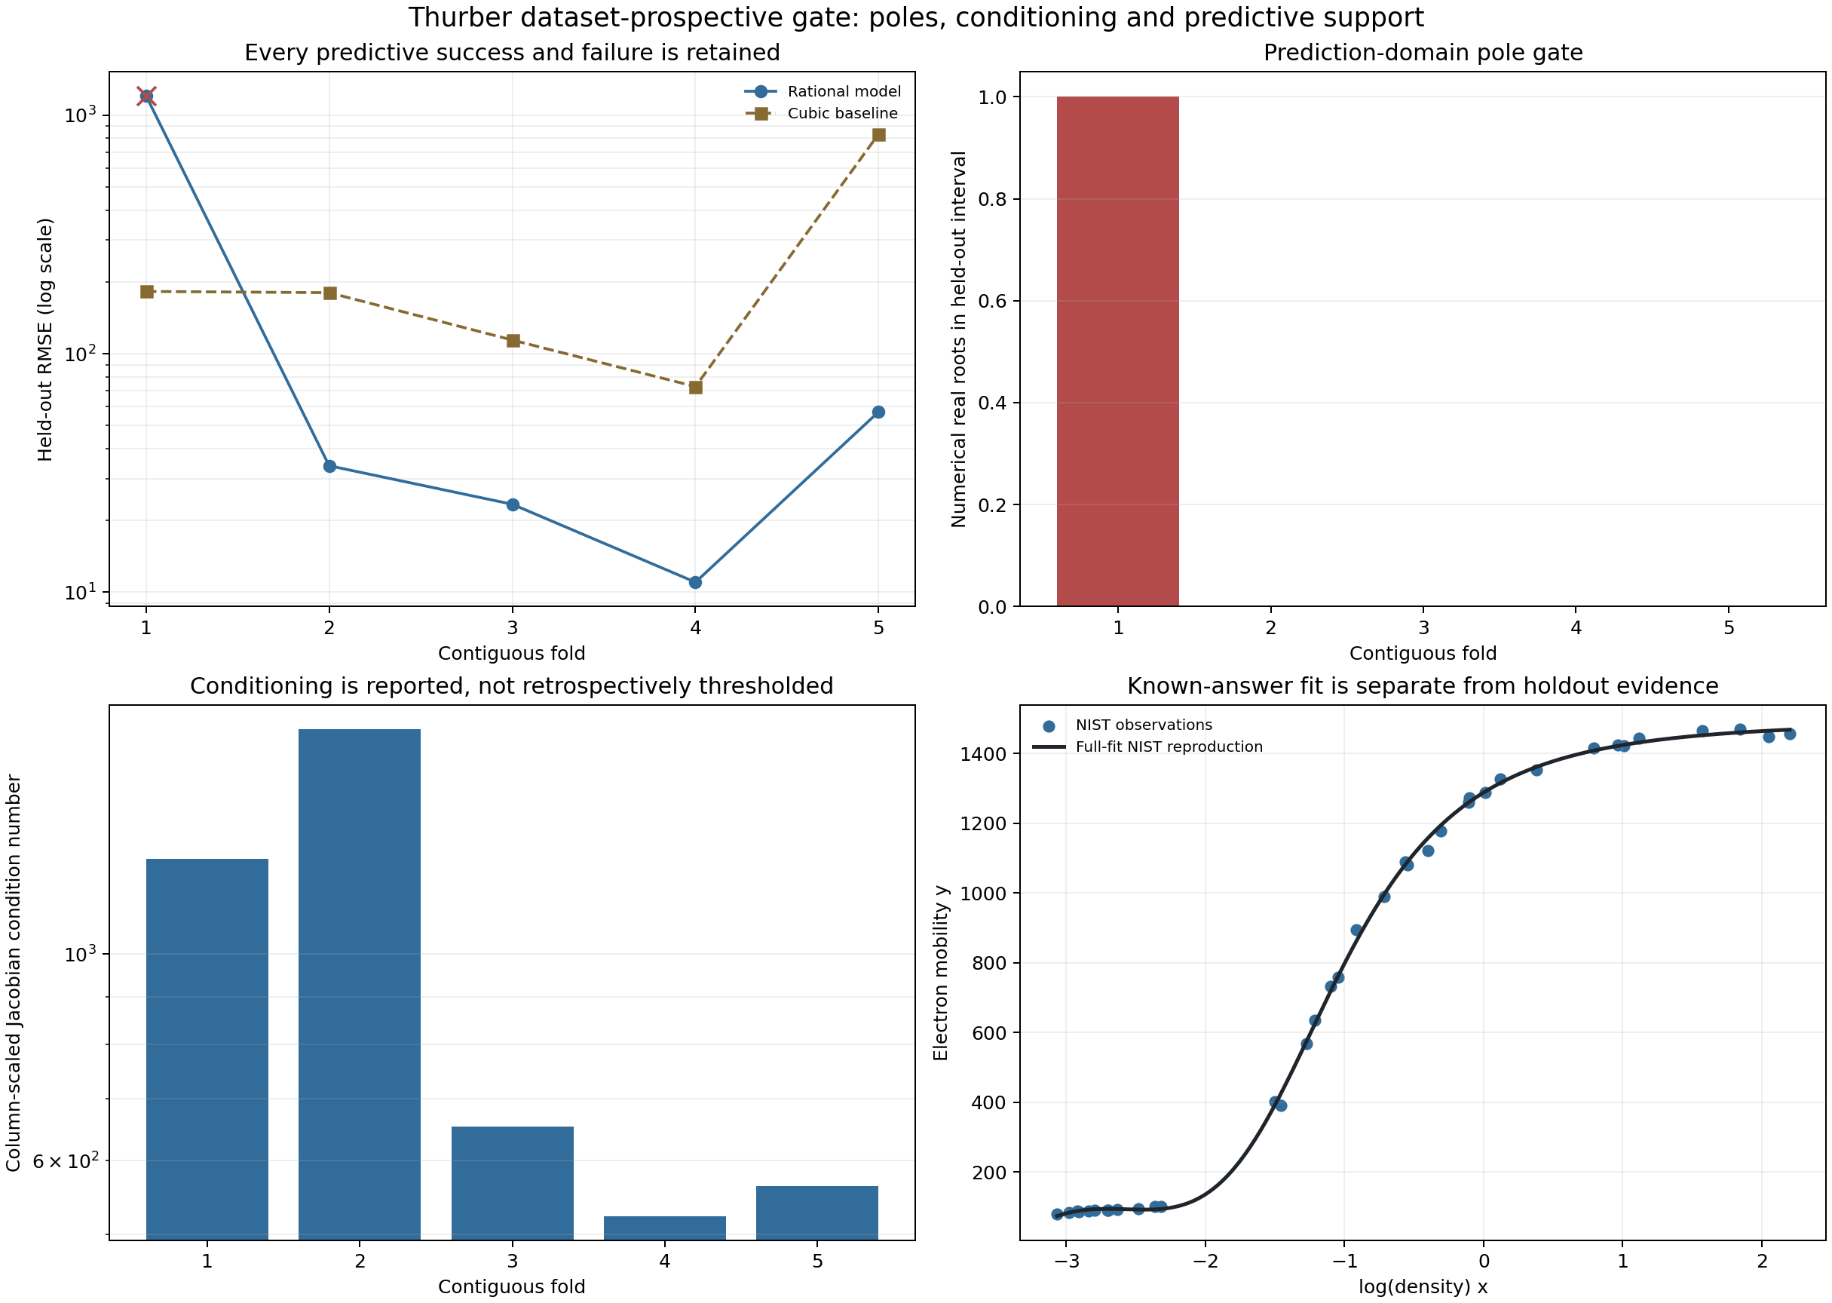
图 10｜Thurber 数据集前瞻验收：极点、条件数与预测支持
插入位置：§5「第 1 折失效位置」之后；顺序第 1 幅，共 1 幅。

6. 跨数据集能与不能得出的结论
观察 | 可以得出的结论 | 不能得出的结论
Hahn1 与 Thurber 的低端留出折都出现预测区极点 | 预测区根审计是合理且可重复的验收义务 | 不能据此声称所有有理模型或所有外推都有极点
两个数据集的失败折均被保留 | 负结果机制可以跨数据集对照，而不是只解释单一案例 | 两个数据集仍不足以估计普适检出率或误报率
Thurber 第 2 折高条件数但通过 | 条件数、参数相关和极点位置是不同诊断轴 | 不能用一个固定条件数阈值替代全部检查
Thurber 全数据认证复现成功 | 实现通过已知答案检查 | 全数据拟合不是留出预测或独立实验
本阶段对规则形成的是有限的数据集前瞻支持：在 Thurber 上，预测区门标记了实际失败折，其余四折通过全部既定门。它既没有使整体稳健支持成立，也没有证明该门在其他模型族上普遍有效。

7. 后续证明义务
下一候选工作不是根据 Thurber 第 1 折调参，而是把当前冻结门原样用于不同次数的有理模型，并区分“模型拟合失败”“预测区不可接受”“局部数值不可识别”和“预测不优于基线”。若未来加入无 pole 约束或重参数化，必须另立候选模型协议，再用未参与设计的数据检验。
数值根与网格检查也应与精确区间算术或形式化根隔离相互复核；在此之前，本阶段只声称数值诊断，不声称完成全域代数安全证明。

参考来源
- NIST/ITL StRD，Thurber 数据集说明：https://www.itl.nist.gov/div898/strd/nls/data/thurber.shtml
- NIST/ITL StRD，Thurber 原始 ASCII 数据：https://www.itl.nist.gov/div898/strd/nls/data/LINKS/DATA/Thurber.dat
- NIST/ITL StRD，Thurber 认证值：https://www.itl.nist.gov/div898/strd/nls/data/LINKS/v-thurber.shtml
- NIST/ITL StRD，Thurber 补充说明：https://www.itl.nist.gov/div898/strd/nls/data/LINKS/i-thurber.shtml

